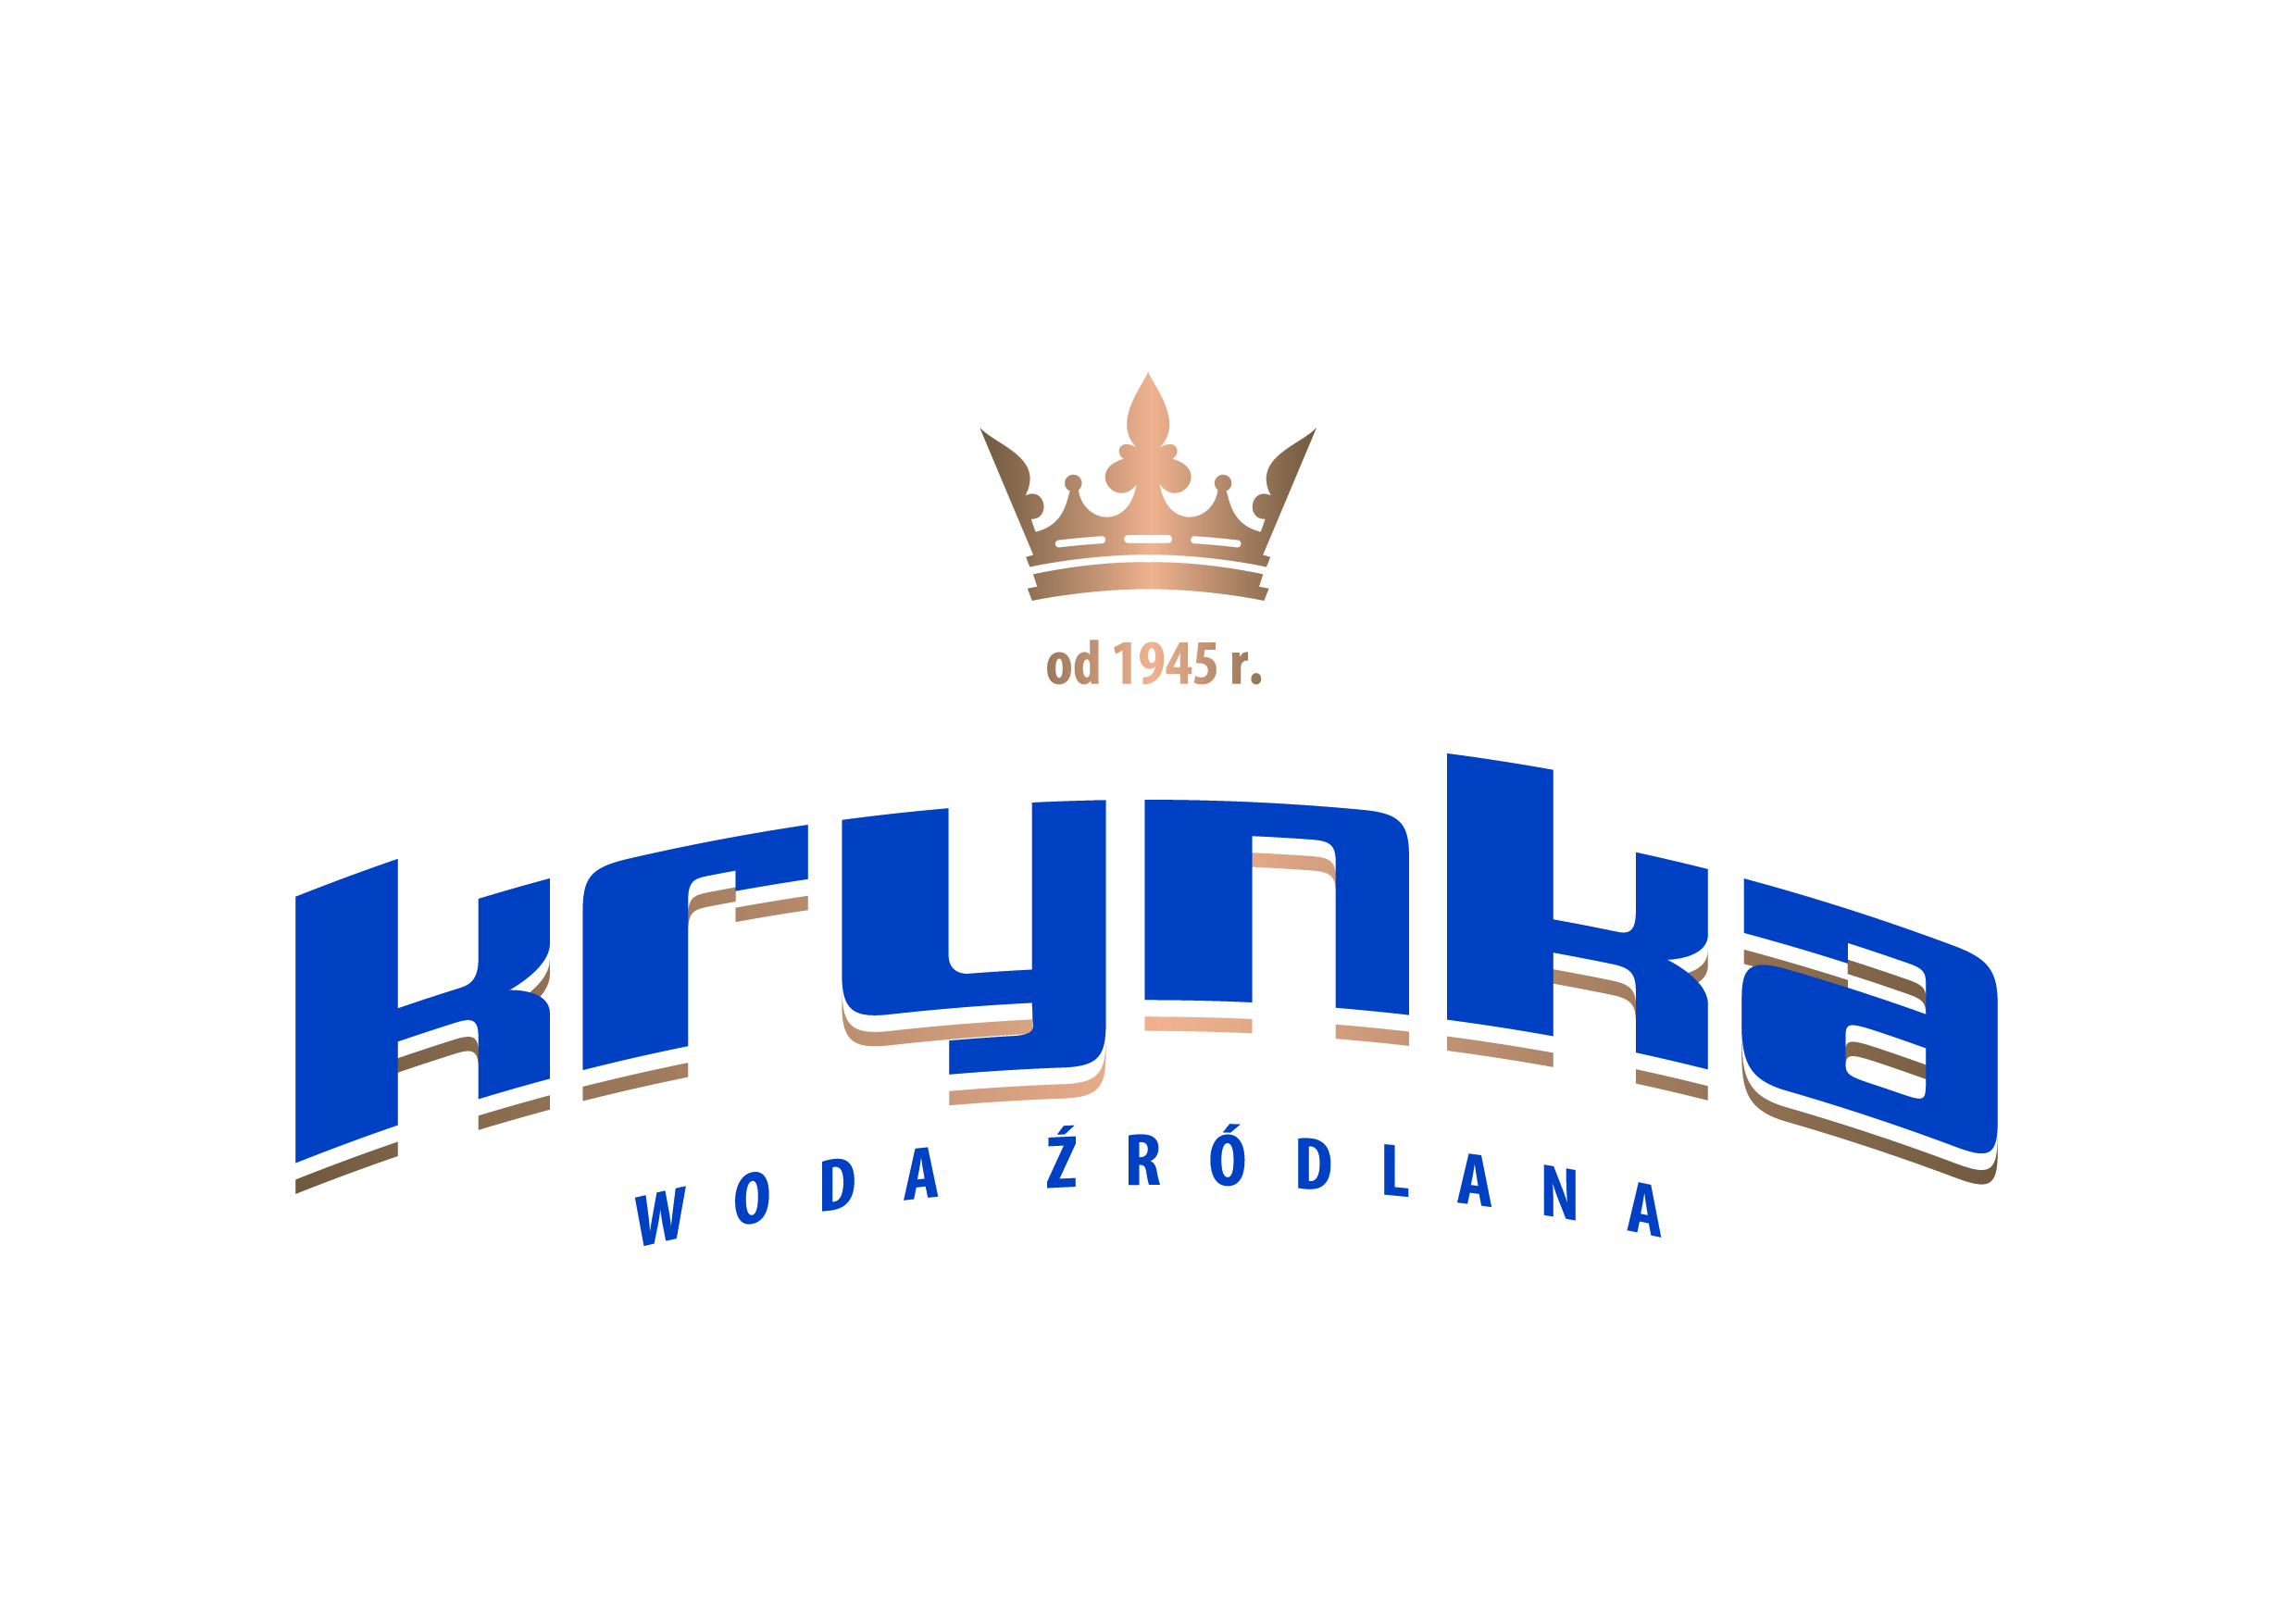

Białystok, 21 maja, 2018

INFORMACJA PRASOWA
Redakcje: wszystkie/ lokalne/
można publikować bez podawania źródła

Krynka kolejny raz aktywnie włącza się w Święto Studentów

Juwenalia, czyli najważniejsze święto wszystkich studentów, zbliżają się wielkimi krokami. 23 maja podczas tradycyjnej parady żaków, młodzi ludzie przejmą klucze do miasta i będą nim rządzić przez trzy kolejne dni! Jak zapewniają organizatorzy nie zabraknie dobrej muzyki, a motywem przewodnim tegorocznej imprezy jest Dziki Wschód. Doroczne Juwenalia tradycyjnie już wesprze Krynka – podlaski producent wód i napojów.

Juwenalia trwać będą od 24 do 26 maja 2018. Imprezy i koncerty odbędą się w kampusie Politechniki Białostockiej. Wśród tegorocznych gwiazd na studenckiej scenie pojawią się takie zespoły jak Bajm, Bracia Figo Fagot. Również miłośnicy muzyki disco polo mogą liczyć na wielkie przeżycia, bo swój udział w studenckiej imprezie zapowiedział Zenon Martyniuk. Wybory Miss Studentek to już tradycja Juwenaliów. W tym roku również będzie można poznać najpiękniejsze studentki białostockich uczelni.

Podlaski producent wód i napojów Krynka, jak co roku wspiera organizatorów tej studenckiej imprezy.

- Nasz udział w tym wydarzeniu stał się tradycją. Z roku na rok coraz bardziej cieszymy się, że możemy dołożyć swoją cegiełkę do tego dzieła, znajdując się w gronie wielu innych, zacnych firm i instytucji, które wspierają żaków. Zależy nam na tym, by docierać do większej ilości odbiorców, a środowiskiem, na którym nam bardzo zależy jest właśnie brać studencka i dlatego udział w kolejnych Juwenaliach jest dla nas tak ważny – mówi Mieczysław Surowiec, prezes Krynki.

Krynka to podlaski producent wód i napojów. Firma ściśle kojarzona z północno-wschodnim regionem Polski, już od 1945 roku dostarcza swoim klientom naturalną wodę źródlaną wydobywaną z krystalicznie czystego źródła o głębokości 70 m.

